Q1.

최적 이진 트리

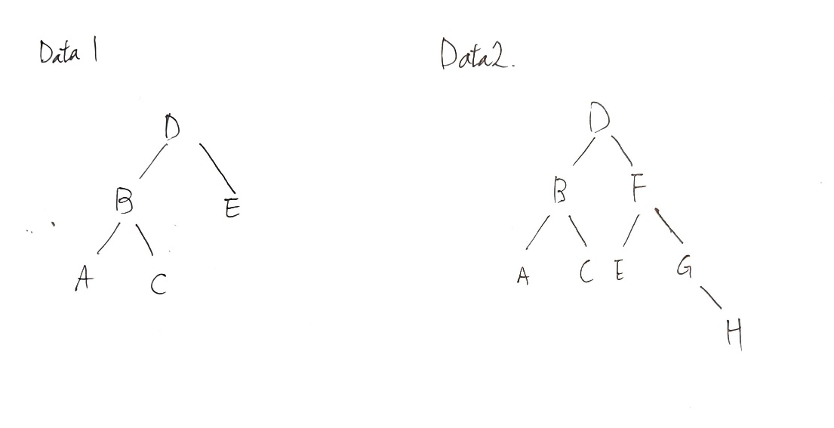

Q2.

부분1, 부분2, 부분 3에 대한 설명

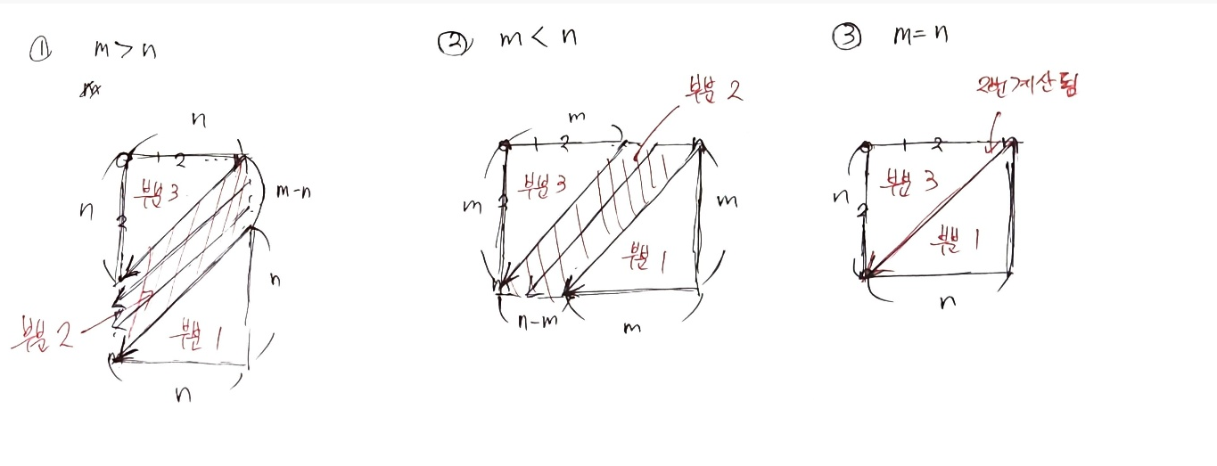

최적 맞춤을 음영으로 처리한 생성 테이블

|  |  |  |  |  |  |  |  |  |  |  |  |
| --- | --- | --- | --- | --- | --- | --- | --- | --- | --- | --- | --- |
| J / I | 0 C | 1 A | 2 C | 3 G | 4 T | 5 C | 6 C | 7 A | 8 C | 9 C | 10 - |
| 0 G | 6 | 6 | 5 | 4 | 6 | 7 | 8 | 10 | 12 | 14 | 16 |
| 1 A | 7 | 5 | 5 | 4 | 4 | 5 | 6 | 8 | 10 | 12 | 14 |
| 2 C | 9 | 7 | 5 | 4 | 3 | 3 | 4 | 6 | 8 | 10 | 12 |
| 3 T | 11 | 9 | 7 | 5 | 3 | 2 | 3 | 4 | 6 | 8 | 10 |
| 4 T | 12 | 10 | 8 | 6 | 4 | 3 | 1 | 2 | 4 | 6 | 8 |
| 5 A | 14 | 12 | 10 | 8 | 6 | 4 | 2 | 0 | 2 | 4 | 6 |
| 6 C | 16 | 14 | 12 | 10 | 8 | 6 | 4 | 2 | 0 | 2 | 4 |
| 7 C | 18 | 16 | 14 | 12 | 10 | 8 | 6 | 4 | 2 | 0 | 2 |
| 8 - | 20 | 18 | 16 | 14 | 12 | 10 | 8 | 6 | 4 | 2 | 0 |